杭州电子科技大学2019级光电信息科学与工程专业培养方案
- 专业名称：光电信息科学与工程
（Optoelectronic Information Science and Engineering）
专业代码：080705 招生专业大类：光电技术与物理类
二、培养目标
本专业培养适应社会主义经济建设和社会发展需要，德、智、体、美、劳全面发展，具有国际视野、良好的科学素养和职业道德，具有健康的体魄和良好的心理素质，具备扎实的数学、自然科学、工程基础知识和宽厚的光电信息科学与工程专业知识以及实践能力，具备良好学习能力、科学研究能力、分析解决工程问题能力、沟通协调与组织管理能力，能在光电子、光电检测与显示、光学镜头设计、光通信及信息处理等领域从事研究、设计、计量、检测、应用开发和管理等工作的厚基础、宽口径的高素质专门人才；或继续攻读硕士、博士学位，成为研究型人才。
本专业学生毕业5年左右应达到下列目标：
目标要求1：具有健全的人格、健康体魄和良好的科学文化素养，具有良好的思想品德和社会责任感，在工程设计与项目实施中能够综合考虑社会、健康、安全、法律、文化以及环境等因素，自觉遵守工程职业道德和规范，履行责任；
目标要求2：系统掌握并能够应用数学、自然科学、工程基础知识和光电信息科学与工程专业知识和实践技能，科学分析复杂工程问题并设计有效技术解决方案，具有一定的独立分析能力，能合理运用所学专业知识来分析、解决所在具体行业领域内遇到的工程实践问题；
目标要求3：具有较强的组织管理能力和良好的沟通协调能力，能够组织实施中小型项目，协调管理复杂工程项目，通过团队协作完成产品设计和制造任务；
目标要求4：了解社会对本专业的需求，能够独立承担光电信息科学与工程相关领域中光电子器件、光通信系统的设计、应用研究和科技开发工作，成为所在企业技术骨干，或进一步深造，攻读硕士、博士学位；
目标要求5：具有一定的国际化视野和较强的跨文化交流能力，具备科研创新意识和终身学习能力，实现能力和技术水平的不断提高，具备不断适应社会发展和行业竞争的能力，服务于光电信息科学与工程领域的创新发展和产业升级。
三、毕业要求
本专业学生通过系统学习数学、物理、光学、电子学、光电信息技术等专业知识，掌握光电信息科学和工程的基本理论、工程基础知识和专业知识；再通过光电专业系统实践训练，获得在光学镜头设计、光电检测与显示、光通信与光电信息处理等方面的实践技能，进而可以在上述领域从事设计与研究工作；学习必要的人文、法律、经济、管理等课程，构建良好的人文与科学素养，适应高新技术发展，培养科研创新意识和终身学习能力。
具体而言，毕业生应获得以下几方面的知识和能力：
1、工程知识：能够将数学、自然科学、工程基础和专业知识用于解决光电信息科学与工程领域中的复杂工程问题。
2、问题分析：能够应用数学、自然科学和工程科学的基本原理，识别、表达、并通过文献研究分析光电信息科学与工程领域中的复杂工程问题，以获得有效结论。
3、设计/开发解决方案：能够针对光电信息科学与工程领域的复杂工程问题设计解决方案，研发满足特定功能需求的光电 产品和仪器，能够在设计环节体现创新意识，考虑社会、健康、安全、法律、文化以及环境等因素。
4、研究：能够基于科学原理并采用科学方法对光电子器件、光通信技术及相关领域的复杂工程问题进行研究，包括设计实验、分析与解释数据、并通过信息综合得到合理有效的结论。
5、使用现代工具：能够针对光电信息科学与工程领域的复杂工程问题，使用现代工程工具
和信息技术工具，选择并合理使用相关的软硬件设计和仿真平台，选择和使用现 代光电检测设备，并能够理解其局限性。
6、工程与社会：能够基于工程相关背景知识进行合理分析，评价本专业工程实践和光电
信息科学与工程领域新技术、新产品的开发和应用对社会、健康、安全、法律以 及文化的影响，并理解应承担的责任。
7、环境和可持续发展：能够理解和评价光电信息科学与工程领域复杂工程问题的专业工程实践对环境、社会可持续发展的影响。
8、职业规范：具备人文社会科学素养、社会责任感，能够在工程实践中理解并遵守工程职业道德和规范，履行责任；掌握科学锻炼身体的基本技能，受到必要的军事训练，达到国家规定的大学生体育和军事训练合格标准，身体健康、心理素质良好。
9、个人和团队：能够在多学科背景下的团队中承担个体、团队成员以及负责人的角色。
10、沟通：能够就光电信息领域的复杂工程问题与业界同行及社会公众进行有效沟通和交流，包括撰写报告和设计文稿、陈述发言、清晰表达或回应指令。并具备一定的国际视野，能够在跨文化背景下进行沟通和交流。
11、项目管理：理解并掌握光电信息领域工程管理原理与经济决策方法，并能在多学科环境中应用。
12、终身学习：具有自主学习和终身学习的意识，有不断学习和适应发展的能力。

四、毕业要求与培养目标的支撑关系
毕业要求与培养目标的支撑关系表
 | 培养目标1 | 培养目标2 | 培养目标3 | 培养目标4 | 培养目标5
毕业要求1 |  | √ | √
毕业要求2 |  | √ | √ | √
毕业要求3 | √ | √ |  | √
毕业要求4 |  | √ |  | √
毕业要求5 |  | √ |  | √
毕业要求6 | √ |  |  | √
毕业要求7 | √ |  |  |  | √
毕业要求8 | √
毕业要求9 |  |  | √ | √
毕业要求10 |  |  | √ |  | √
毕业要求11 |  |  | √
毕业要求12 |  |  |  |  | √
五、主干学科
物理学、光学工程、电子科学与技术
六、核心课程
应用光学、信息光学基础、光电检测与处理、光纤光学与光通信技术、单片机技术及应用、光电信息技术实验等。
七、学制 基本学制为四年，弹性学习年限为3～6年。
八、授予学位 工学学士
九、学分分配和最低毕业学分要求
课程类别 |  |  |  | 课程性质 | 学分要求 | 占总学分比例
课内  教学 | 通识教育课 |  | 通识公共课 | 必修 | 53 | 32.52%
课内  教学 |  |  | 通识公共课 | 选修 | 3 | 1.84%
课内  教学 |  |  | 通识选修课 | 选修 | 10 | 6.13%
课内  教学 | 学科（专业）基础课 |  |  | 必修 | 42 | 25.77%
课内  教学 | 专业课 |  | 专业必修课 | 必修 | 5 | 3.07%
课内  教学 |  |  | 专业选修课 | 选修 | 14 | 8.59%
课内  教学 | 个性与交叉发展学分 |  |  | 选修 | 3 | 1.84%
实践教学环节 |  |  |  | 必修 | 30 | 18.40%
 |  |  |  | 选修 | 3 | 1.84%
课内教学+实践教学环节学分合计 |  |  |  |  | 163学分
其中：选修学分（含分层分类教学） |  |  |  |  | 68 | 41.72%
其中：实践学分（含课内实验、上机和课程实践） |  |  |  |  | 44.75 | 27.45%
最低毕业学分要求 |  | 课内教学+实践教学环节 |  |  | 课外教育项目（含创新创业实践学分）
 |  | 163学分 |  |  | 6学分
 |  | 合计＝169学分
学时统计表
课程类别 | 总学时 | 理论学时 | 所占比例 | 实践类学时 | 所占比例
1.通识教育课 | 1172 | 1068 | 91.13% | 104 | 8.87%
2.学科（专业）基础课 | 672 | 596 | 88.69% | 76 | 11.31%
3.专业课 | 304 | 296 | 97.37% | 8 | 2.63%
4.个性与交叉发展学分 | 48 | 48 | 100.00% | 0 | 0.00%
5.实践教学环节 | 976 | 0 | 0.00% | 976 | 100.00%
合计 | 3172 | 2008 | 63.30% | 1164 | 36.70%
注：实践类学时包括课内实验、上机和课程实践等学时。
十、专业特色
本专业的主要特色如下：结合“光学”与“电子”的特点，在光电基础平台上，开设光电信息技术和光通信技术两个方向模块的课程，将物理、光学和电子技术的理论与应用相结合，使学生具有扎实的数理基础、良好的科学素养和一定的科学研究与应用开发能力，能够应用所学知识解决光电相关领域的实际问题。同时，注重学生在学科竞赛、创新创业项目等活动的参与度，强化学生的创新意识和能力。通过四年专业学习，学生可从事光学镜头设计与制作、光电检测与显示仪器设计与开发、光通信器件设计与开发、光电信息处理等相关工作。
十一、有关说明
- 四年内实验时数不低于300课时（不包括毕业设计）。
- 采用双语教学的课程：普通物理2、量子力学、光通信系统设计。
- 以自学为主的课程有：现代光学制造与检测技术、光通信工程。
- 专业选修课一般应在培养计划中列出的任选课程中选修。
十二、教学进程计划表 附后

十三、专业课程修读关系图 附后

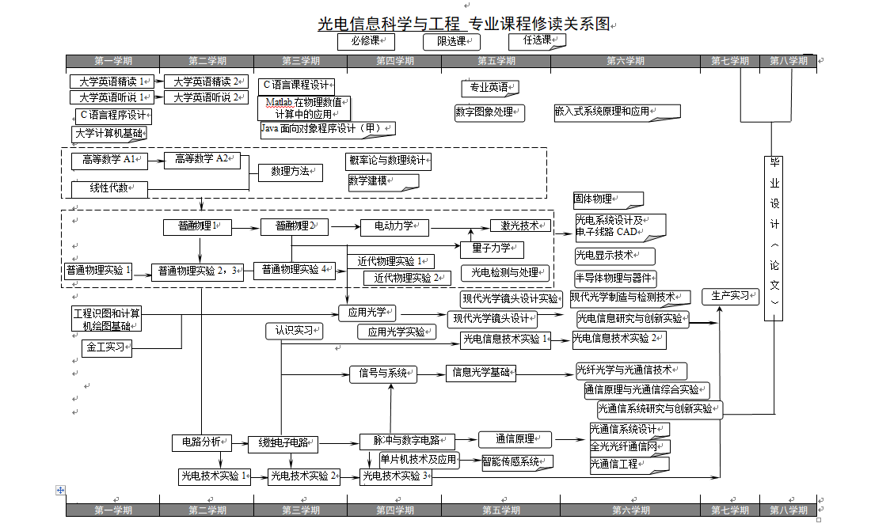

十四、课程与毕业要求的对应关系
课程名称 | 毕业要求1 | 毕业要求2 | 毕业要求3 | 毕业要求4 | 毕业要求5 | 毕业要求6 | 毕业要求7 | 毕业要求8 | 毕业要求9 | 毕业要求10 | 毕业要求11 | 毕业要求12
大学军事 |  |  |  |  |  |  |  | √
大学生心理健康教育 |  |  |  |  |  |  |  | √ | √
大学生职业发展与就业指导 |  |  |  |  |  |  | √ | √ |  |  |  | √
马克思主义基本原理 |  |  |  |  |  |  |  | √
讲座 |  |  |  |  |  |  |  |  |  | √ |  | √
军训 |  |  |  |  |  |  |  | √ | √
课外读书活动 |  |  |  |  |  |  | √ |  |  |  |  | √
毛泽东思想和中国特色社会主义理论体系概论1 |  |  |  |  |  |  |  | √
毛泽东思想和中国特色社会主义理论体系概论2 |  |  |  |  |  |  |  | √
社会实践 |  |  |  |  |  | √ |  |  | √ |  |  | √
思想道德修养与法律基础 |  |  | √ |  |  | √ |  | √
体育1 |  |  |  |  |  |  |  | √ | √
体育2 |  |  |  |  |  |  |  | √ | √
体育3 |  |  |  |  |  |  |  | √ | √
体育4 |  |  |  |  |  |  |  | √ | √
体育课外活动 |  |  |  |  |  |  |  | √
体质健康测试 |  |  |  |  |  |  |  | √
形势与政策 |  |  | √ |  |  |  | √ | √
中国近现代史纲要 |  |  |  |  |  |  |  | √
专业英语(物理) |  |  |  |  |  |  |  |  |  | √
大学英语精读1 |  |  |  |  |  |  |  |  |  | √
大学英语精读2 |  |  |  |  |  |  |  |  |  | √
大学英语听说1 |  |  |  |  |  |  |  |  |  | √
大学英语听说2 |  |  |  |  |  |  |  |  |  | √
大学英语拓展课 |  |  |  |  |  |  |  |  |  | √
理学类学科导论 |  |  |  |  |  | √ | √ |  |  | √ |  | √
高等数学A1 | √ | √ |  | √
高等数学A2 | √ | √ |  | √
线性代数 | √ | √ |  | √
概率论与数理统计 | √ | √ |  | √
数理方法 | √ |  |  | √
数学建模
普通物理1 | √ | √ |  | √
普通物理2 | √ | √ |  | √
电动力学 | √
量子力学 |  |  |  |  |  | √
固体物理 |  |  |  |  |  | √
半导体物理与器件 |  |  |  |  |  | √
电路原理 |  | √ |  |  |  | √
脉冲与数字电路 | √ | √ |  |  |  | √
线性电子电路 | √ | √ |  |  |  | √
信号与系统 |  |  | √
工程识图与计算机绘图基础 | √
嵌入式系统原理和应用
数字图像处理 | √ | √ |  |  | √
C语言程序设计 | √ | √ |  |  | √
Java面向对象程序设计（甲） | √
Matlab在物理数值计算中的应用 | √
单片机技术及应用 |  | √ | √ | √ | √
光电检测与处理 |  |  | √ | √
光电系统设计及电子线路CAD |  |  |  |  | √
光电显示技术 |  |  | √
光通信工程 |  |  |  |  | √ | √
光通信系统设计 |  |  |  |  | √ |  |  |  | √
光纤光学与光通信技术 | √ | √ | √ | √
激光技术 |  | √ | √
全光光纤通信网
通信原理 | √ | √ | √
现代光学镜头设计 |  |  | √ |  | √ |  |  |  | √
现代光学制造与检测技术 | √ | √
信息光学基础 | √ | √ | √
应用光学 | √ | √ | √ | √ | √
智能传感系统 |  |  |  | √ | √
金工实习 |  |  |  | √ |  |  |  | √
认识实习 |  |  |  |  |  |  |  | √
普通物理实验1 |  | √ |  | √
普通物理实验2 |  | √ |  | √
普通物理实验3 |  | √ |  | √
普通物理实验4 |  | √ |  | √
近代物理实验1 |  |  |  | √
近代物理实验2 |  |  |  | √
光电技术实验1 |  |  |  | √ | √ |  |  |  | √
光电技术实验2 |  |  |  | √ | √ |  |  |  | √
光电技术实验3 |  |  |  | √ | √ |  |  |  | √
光电信息技术实验1 |  |  | √ | √ |  |  |  |  | √ | √
光电信息技术实验2 |  |  | √ | √ |  |  |  |  | √ | √
应用光学实验 |  |  | √ |  | √
现代光学镜头设计实验 |  |  | √ | √ | √ |  |  |  | √ | √
通信原理与光通信综合实验 |  |  | √ | √ | √ |  |  |  | √ | √
光通信系统设计实验 |  |  |  | √ | √ |  |  |  | √ | √
光电信息研究与创新实验 |  |  | √ |  |  |  |  |  | √ | √
光通信系统研究与创新实验 |  |  | √ |  |  |  |  |  | √ | √
生产实习 |  |  |  |  |  | √ |  | √ |  |  | √ | √
创新创业实践 |  |  |  |  |  |  |  |  | √ |  | √ | √
毕业设计(论文) |  |  |  | √ | √ | √ |  |  |  | √ | √ | √

